[四川大学华西医院院士团队论文风波起：高分论文现图片重复现象](https://mp.weixin.qq.com/s?__biz=Mzk0Njc5Mjk2OA==&mid=2247492626&idx=1&sn=f61071bd82af68f1183c89edf5cb00dd)

诚挚君[诚挚科研](javascript:void(0);)2025-04-21 12:07:00浙江

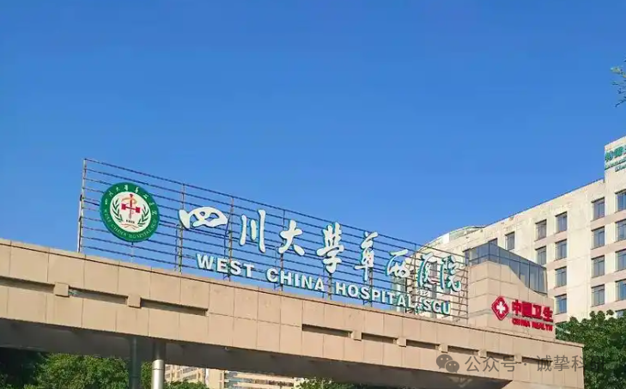

**01**

**论文信息**

2017年，来自四川大学华西医院神经外科及神经外科研究所，生物治疗国家重点实验室的 Xiaoxiao Liu , Yanyan Li , Xiaodong Sun , Yagmur Muftuoglu  , Bilan Wang , Ting Yu , Yuzhu Hu , Lu Ma , Mingli Xiang , Gang Guo , Chao You , Xiang Gao （通讯作者） , Yuquan Wei （中科院院士）在 Theranostics 期刊发表了一篇题目为：Powerful anti-colon cancer effect of modified nanoparticle-mediated IL-15 immunogene therapy through activation of the host immune system的论文。该研究得到了中国国家自然科学基金（NSFC81502165，NSFC81602075）和四川大学杰出青年学者研究基金（2016SCU04A04）的支持。

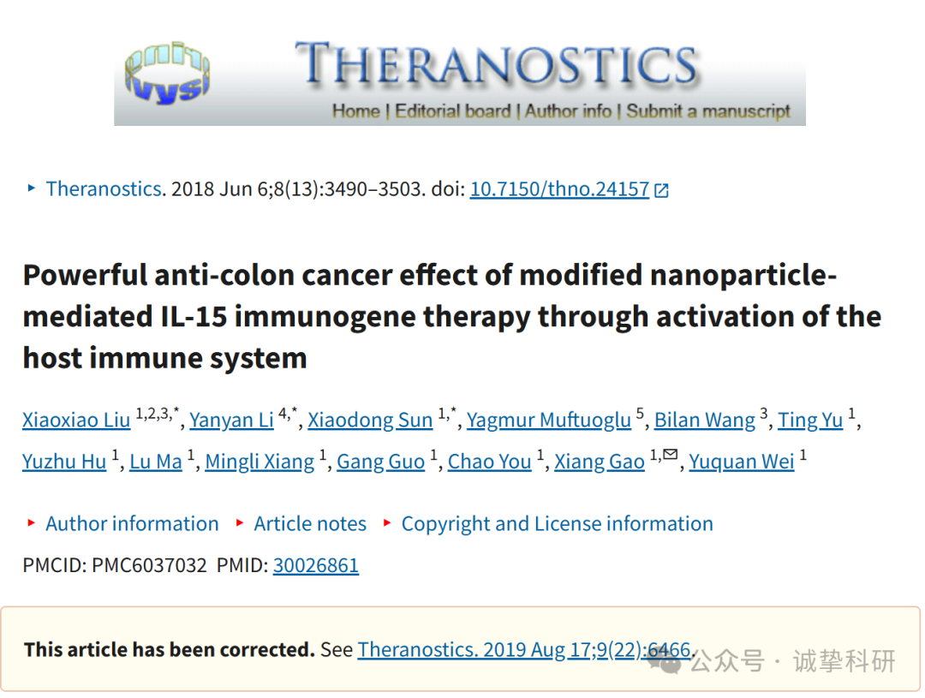

**02**

**质疑信息**

2025年4月，国际著名职业学术打假人Elisabeth M Bik 博士在 Pubpeer 论坛发表评论：

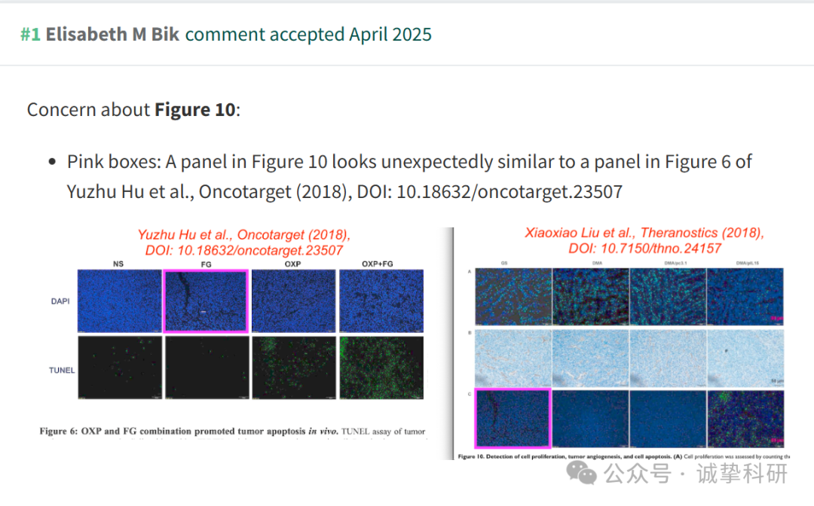

参考信息：

https://pubpeer.com/publications/734F3DA260D04174147F22FF501B3B

免责声明：信息来源于 Pubpeer，提及人名均为音译，对于文章内容的真实性、完整性、及时性本公众号不做任何保证或承诺，仅供读者参考。如有侵权，请及时联系公众号后台。让我们共同维护学术界的公正与透明。

